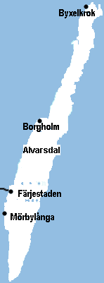 KARÅS/ALVARSDALS VÄGFÖRENING

Informationsblad juni 2015

Vi har en ny hemsida för vår vägförening, adressen på internet är: [www.alvarsdal.se](http://www.alvarsdal.se)

Där hittar du i fortsättningen information om aktiviteter, kallelser till årsmöte, protokoll m.m.

Vill du ha informationen till din brevlåda i fortsättningen anmälder du det med brev till:  
  
Thomas Josefsson

Vasagatan 9,

364 31 Åseda

**Årsmöte** den 18 juli kl 10:00 grönområdet, se separat kallelse och dagordning.

**Arbetsdag** lördagen den 25 juli , samling på grönområdet kl 10:00

Alla är välkomna.

Vi jobbar några timmar med att röja vägrenar och för säkra utfartsvägar samt städa upp på området.

Grillträff lördagen den 25 juli, efter arbetsdagen, kl 18:00, föreningen står för maten.

Grönområdet

Styrelsen jobbar nu i juni med att Borgholms kommun ska röja upp under ledningsgatan (som går parallellt med Västra Alvarsdalsvägen). Allt torrt sly som nu ligger ner under ledningsgatan gör att man inte kan röra sig på denna yta. Det är också en brandrisk med alla torra träd, sly och grenar som bara ligger där.

Säsong för bålgetingar och vanliga getingar, hoppas alla tar sitt ansvar och försöker bekämpa ohyran för allas trevnad och säkerhet.

Klippning av grönområdet är beställt och ska ske efter midsommar.

En skön midsommar önskar vi alla medlemmar på återseende på årsmötet 18 juli.

Styrelsen Alvarsdal/Karås vägförening

Kent Johansson

ordförande